Fotel masujący w salonie kosmetycznym - sposób na maksymalny relaks
Prowadzisz salon kosmetyczny i szukasz sposobu na dodatkowe możliwości? Szukasz sposobu na to, aby dodać swoim klientkom jeszcze większego relaksu i radości z korzystania z zabiegów? <strong>Fotel masujący w salonie kosmetycznym</strong> będzie strzałem w dziesiątkę!

Fotel masujący w salonie kosmetycznym - relaks dla ciała i i umysły
Fotel masujący w salonie kosmetycznym to świetny dodatkowy sposób na relaks, nie tylko poszczególnych partii, a całego ciała. Przyjemny masaż, który poczują Twoje klientki plecach, rękach i nogach sprawi, że rozluźnią swoje mięśnie, ale także głowę. Będzie to stanowiło atut Twojego salonu, który przyciągnie wielu nowych klientów.

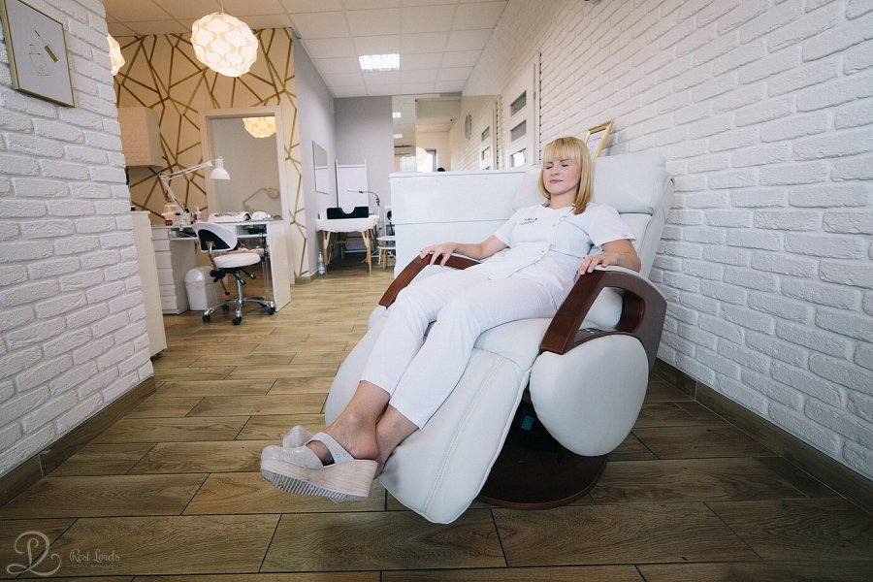
Fotel masujący w salonie kosmetycznym podczas zabiegu
Fotel masujący w salonie kosmetycznym możesz wykorzystać, jako siedzisko podczas zabiegu kosmetycznego. Będzie to w pełni kompleksowa usługa, która połączy kilka czynności.
Fotel masujący w salonie kosmetycznym na poczekalni
Zainstalowanie fotelu masującego w salonie kosmetycznym w poczekalni to świetny sposób, na to by czekanie w kolejce nie było męczące. Klientka zrelaksuje się już przed zabiegiem, a czas oczekiwania nie będzie się wydłużał i nie poirytuje klientkę. Będzie to stanowiło świetny wstęp do pełnego wyciszenia i relaksu.

